## Inhoudstafel

Inhoudstafel

00 Checklist

01 Hardware

01.01 Stuklijst (met datasheets)

01.02 3D-Prints & Lasercuts

02 Elektronisch schema

03 Berekeningen

04 Assemblage

04.01 Mechanica

04.02 Electronica

05 Software

05.00 Code

06 Toepassingen

07 Zelfreflectie

## 00 Checklist

* ~~Heb je een virtueel model gemaakt, eventueel met de verbeteringen?~~

Zie “het model zelf” bij 01.02 3D-Prints & Lasercuts

* ~~Werkt het virtueel model om de bereiken van de arm te testen?~~

Het virtueel model “werkt” niet (geen animatie, rigging), maar door de aparte 3d modellen samen te voegen en te plaatsen is te zien dat de arm de volledige 15 cm + extra marge kan bereiken.

Zie “het model zelf” bij 01.02 3D-Prints & Lasercuts

* ~~Zijn de mechanische onderdelen geprint, of met de laser gesneden of op een andere manier gemaakt en heb je de mechanische tekeningen voor de aanmaak van die onderdelen?~~

Zie 01.02 3D-Prints & Lasercuts

* ~~Welke elektrische of elektronica onderdelen heb je gebruikt (stuklijst) en heb je daar datasheets van?~~

Zie 01.01 Stuklijst (met datasheets)

* ~~Heb je een volledig en bruikbaar schema van de sturing?~~

Zie 02 Elektronisch schema

* ~~Heb je de datasheets van de mechanische actuatoren en hun sturing en wat heb je daaruit gebruikt?~~

Zie 01.01 Stuklijst (met datasheets) & 01.02 3D-Prints & Lasercuts

* ~~Welke berekeningen heb je gemaakt? Heb je metingen gedaan en kloppen die met je berekeningen?~~

Zie 03 Berekeningen

* ~~Welke toepassingen kan je nog bedenken? Heb je een concept daarvoor? Wat moet je doen om dat waar te maken?~~

Zie 06 Toepassingen

## 

## 01 Hardware

### 01.01 Stuklijst (met datasheets)

Hardware:

* M5 draadstang ±25cm 1x
* Ronde borgmoer met stelschroef m5 1x
* M4 stang ±20cm 1x
* Ronde borgmoer met stelschroef m4 2x
* M2.5x4 bout 2x
* M2.5 rondel 4x
* M3x5 bout 4x
* M3 nylon standoff 4x
* 4mm mdf (minimum 28cm x 12cm) 1x
* Pla filament (±5 gram) 1x

Electronica:

* Arduino nano [datasheet](https://drive.google.com/file/d/1mA7IW-XF_Ll91tv2qxfvpcGLWpBYDT1h/view?usp=sharing) 1x
* Protoboard [link](https://www.bol.com/be/nl/p/set-van-70-stuks-dubbelzijdig-gatenroosterplaatkit-nabance-dubbelzijdig-gatenroosterplaat-gatenroosterplaat-printplaat-pcb-universeel-board-kit-25-pcb-universeel-board-30-hoofdbalk-15-schroefterminal-elektronica-zelf-bouw/9300000040665313/?s2a=) 1x
* Pin headers (incl. bij protoboard) …x
* Led (blauw) 3x
* Led (geel) 1x
* Lineaire lichtsensor 3x
* Drukknop 1x
* Potentiometer 10K Ω 1x
* L293D [datasheet](https://drive.google.com/file/d/1oNZoW0s6p8hjNBAhytRZMV_C1mbJKVXp/view?usp=sharing) 1x
* DC motor [datasheet](https://drive.google.com/file/d/1X1YCOTGHpumncIolPt0mI_aH4o0MQlbr/view?usp=sharing) 1x
* Weerstand 220 Ω 2x
* Weerstand 10K Ω 3x

### 

### 01.02 3D-Prints & Lasercuts

Dc motor tandwiel naar m5 draadstang adapter (3d print)

[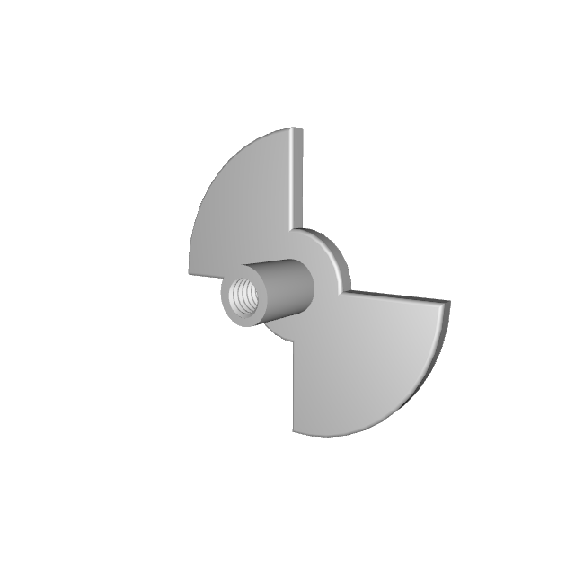](https://drive.google.com/file/d/14wFmeIgc_mQsYV_lyQDHCa5Ek61HYHCy/view?usp=sharing)[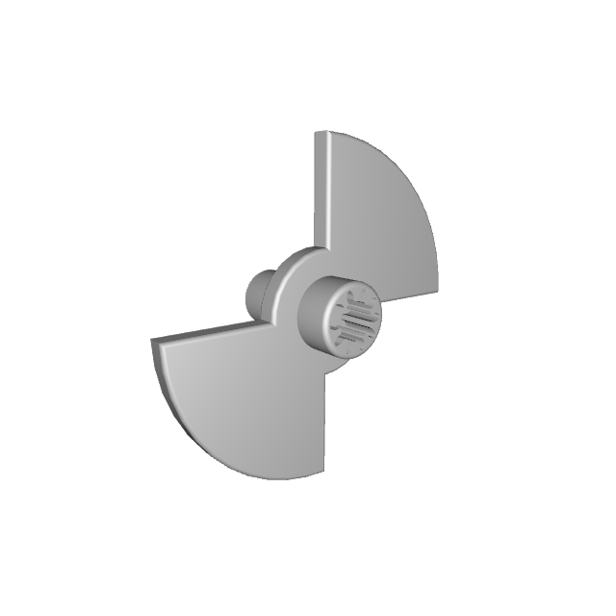](https://drive.google.com/file/d/1TDeh7YV5i2A0ySedyf9N5XW6amKotyhg/view?usp=sharing)

*Getekend in fusion360, afbeelding via 3d viewer.*

[.obj bestand](https://drive.google.com/file/d/1IyYn7VmA0S4WwFCQgcnH3oPkzgoe7wE6/view?usp=sharing)

[.gcode bestand](https://drive.google.com/file/d/1IvvRyjiDYbiTtmabYDgNjH7Glk_wy6_Y/view?usp=sharing)

Om het verbinden van de dc motor en de draadstang te vereenvoudigen, wou ik een koppelstuk 3d printen dat perfect past op het tandwiel op de dc motor, en waarop langs de andere kant m5 schroefdraad zit waardoor de draadstang simpelweg in het koppelstuk geschroefd kan worden.

Hiervoor hebben we nodig; Specificaties voor het tandwiel, terug te vinden op de datasheet van de dc motor. Afmetingen voor m5 draadstang, kunnen we automatisch laten genereren met de thread functie van fusion360

Om een extra montage van de schijf voor de opto-sloten te besparen, leek het mij een goed idee om deze ook te verwerken in deze 3d print.

Na enkele testprints en iteraties, is het resultaat een print dat perfect past op zowel het tandwiel van de dc motor als, aan de andere kant een m5 draadstang, met daartussen de onderbrekingsschijf voor de opto-sloten (zie link naar .obj en fusion360 bestand hierboven)

Wijzertje met friction-fit gat voor m5 moer (3d print)

[](https://drive.google.com/file/d/10b_Ogh2nnPE3sFK8_yzQRfffU7z4_l-9/view?usp=share_link)

*Getekend in fusion360, afbeelding via 3d viewer.*

[.obj bestand](https://drive.google.com/file/d/1tWCrexFYHKF_GP8mEHraWaz5aNMzNtNr/view?usp=share_link)

Om een mooi scherp puntje op het wijzertje te krijgen, wou ik deze ook 3d printen, het is een klein stuk (1.48 gram volgens gcode bestand), dus duurt maar ± 10 min om te printen, mede dankzij de uitsparingen in het model om zowel filament als tijd te besparen.

Het voorziene gat voor het moertje is nauwkeurig genoeg dat het moertje in de wijzer geplaatst kan worden met een hamertje en niet loskomt, er is dus geen lijm nodig.

“Het model zelf” (lasercut)

[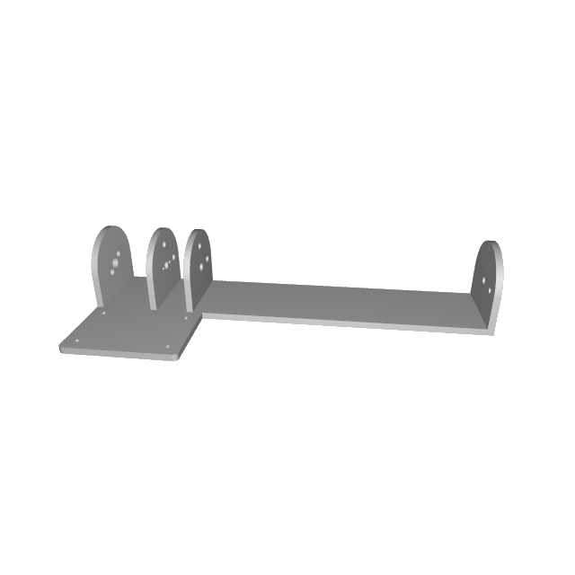](https://drive.google.com/file/d/1mZ08UDHsjVqkFOh1DszEy9KL-K_czgIz/view?usp=sharing)

*Getekend in adobe illustrator & fusion360*, afbeelding via 3d viewer.*

[.ai bestand](https://drive.google.com/file/d/1USi-hXs-Cu9L2eJWjsm5t6YEkJoQeqWR/view?usp=sharing)

[.f3z bestand](https://drive.google.com/file/d/1-AlAjVY9LUXo0tlJ4RBkyh8ebgBEX5jw/view?usp=sharing) (fusion360 archive file)

*Omdat de lasercutters werken met vectoriële bestanden (en je in fusion360 niet zonder premium abonnement kan exporteren naar vector-based bestandsformaten) moest ik de tekening die ik gemaakt had in fusion360 dus opnieuw tekenen in adobe illustrator.

[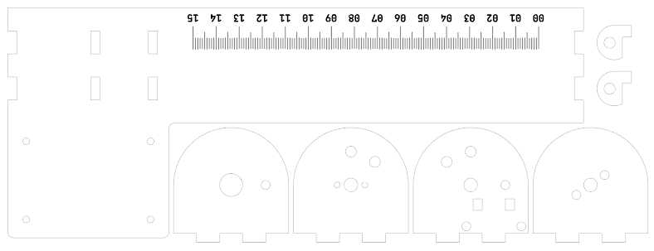](https://drive.google.com/file/d/1pT0a65fFSTSl_6gvxyGD0641wJkKDJE3/view?usp=sharing)

## 

## 02 Elektronisch schema

Om het elektronisch schema op te stellen werd er gebruik gemaakt van datasheets van; [L293D](https://drive.google.com/file/d/1oNZoW0s6p8hjNBAhytRZMV_C1mbJKVXp/view?usp=sharing), [Arduino nano](https://drive.google.com/file/d/1mA7IW-XF_Ll91tv2qxfvpcGLWpBYDT1h/view?usp=sharing) (om de pwm capable ports terug te vinden) en de [DC motor](https://drive.google.com/file/d/1X1YCOTGHpumncIolPt0mI_aH4o0MQlbr/view?usp=sharing).

Het circuit wordt compacter gemaakt door de lineaire lichtsensoren en blauwe leds (deels) in parallel te schakelen, dit spaart enkele kabels uit (3 ipv 4 naar de sensors, 2 ipv 4 naar de leds) alsook een 220 Ω weerstand voor de leds. Er had nog een weerstand bespaard kunnen worden door de weerstand op de gnd-line te schakelen voor de 2 blauwe leds ipv op de 5v-line, dan was de 2de weerstand voor de status led niet nodig geweest.

[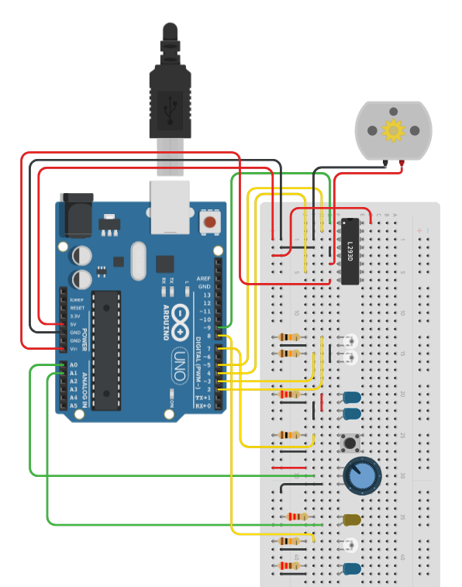](https://drive.google.com/file/d/1ukJnYYwI-dm_Ff84Hbe1eZYbo8SBf3hf/view?usp=sharing)

*Schema via tinkercad*

## 03 Berekeningen

Hoeveel omwentelingen/pulsen zitten er in de resolutie van 15cm?

Gebruikte draadstang: m5x0.8 -> 0.8mm per omwenteling

Omwentelingen in 15cm -> 150mm*0.8mm/omwenteling = 187.5

Pulsen in 15cm -> 187.5 omwentelingen * 2 pulsen/omwenteling = 375

Wat blijkt in realiteit?

375 pulsen is net iets te weinig, dit resulteert in ongeveer 14.5cm, voegen we echter 5 pulsen toe dan bereikt de wijzer net 15cm

-> 380

## 04 Assemblage

### 04.01 Mechanica

[Foto’s](https://drive.google.com/drive/folders/1l4IrzFYU18Tcjkr0HGyZxGnWmCwjI0ZR?usp=sharing)

Om bij de assemblage zo weinig mogelijk verlijmingen te moeten doen zijn de meeste onderdelen niet gelijmd, enkel het houten frame werd verlijmd, alle andere onderdelen zijn ofwel met boutjes (m3 en m2.5) gemonteerd (protoboard & motor) of met friction-fittings in de 3d prints (moertje in de wijzer, opto schijf op de motor en draadstang)

Voor de stang (niet draadstang) werd gebruik gemaakt van m4 borgmoeren met stelschroeven, en als alternatief voor een rollager voor de draadstang werd een borgmoer (zonder stelschroef) in het houten frame gemonteerd (ook friction-fit)

### 04.02 Electronica

[Foto’s](https://drive.google.com/drive/folders/1EEvO5mhMWF_OQk-PB4-DF0TQM74WOrGs?usp=sharing)

Het circuit voor dit project is gesoldeerd op een protoboard (zonder eerst op een breadboard uit te proberen, ‘k was redelijk zeker van m’n stuk 😉). Om de footprint van de electronica zo klein mogelijk te houden heb ik ervoor gekozen om een arduino nano te gebruiken, deze zit met pin headers op het protoboard gemonteerd en kan dus ten allen tijde verwijderd worden om in een ander project gebruikt te worden, in tegenstelling tot de l293D, omdat ik daarvoor geen sockets heb gevonden 🤷, deze is dus niet op de “juiste” manier gemonteerd.

## 

## 05 Software

### 05.00 Code

Om de code niet op te splitsen in 2 aparte bestanden ( 1 voor bediening met potentiometer en 1 voor bediening via de seriële monitor) zoals bij het gegeven voorbeeld, worden alle onderdelen (kalibratie, potentiometer, seriële monitor) in aparte functies uitgevoerd, met de drukknop worden (in de loop functie) de verschillende modes doorgelopen, in welke mode het programma zich bevindt wordt weergegeven met de status led op basis van verschillende knipper-frequencies, (250ms voor bediening met potentiometer, 500ms voor bediening met seriële monitor en 10ms voor kalibratie).

Er werd voor duidelijke variabele- en functienamen gekozen en zijn voorzien van een beschrijving, die descriptief overeenkomen met het doel van de variabele of functie.

De code is ook uitgebreid van commentaar voorzien, zodat deze door anderen sneller te begrijpen valt, alsook debuggen te vergemakkelijken

[.ino bestand](https://drive.google.com/file/d/10sq12FF0Oc-EfUxLqRPfDb9V76ZxC2tL/view?usp=sharing)

[Github repository](https://github.com/JonahDeClerck/Linear_Pointer/blob/main/Linear_pointer_calib.ino)

## 06 Toepassingen

Schaalmodel liftkoker

Dit project zou een interessante toevoeging zijn voor een lift in een architecturaal schaalmodel werkende te maken, voor deze toepassing zou een pulley and rope-systeem een meer gepast mechanisch systeem zijn, zowel op vlak van functionaliteit als realisme.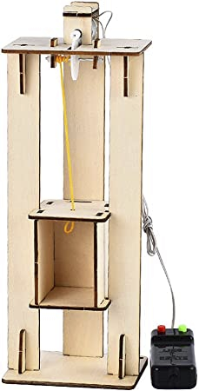

De kern van het project (de plaatsbepaling adhv opto-sloten) blijft hierbij hetzelfde, alsook zou de lift bediend kunnen worden met de seriële monitor, door verdiepingen te nummeren

Dit model bijvoorbeeld gebruikt ook een 9v DC motor, maar heeft geen positiebepaling, wat opgelost kan worden met opto-sloten, waarmee we het model “slimmer” kunnen maken.

## 07 Zelfreflectie

Wat kan er beter?

De l293D had op een socket gemonteerd moeten zijn, zodat deze nog makkelijk van het protoboard verwijderbaar is.

De snelheid van de wijzer valt ook wel een beetje tegen, aangezien er enkel 5v beschikbaar is, de “trade-off” hier is wel dat de dimensies van de voeding met enkel 5v veel aangenamer werken, gewoon een stekkerblokje van je smartphone en een usb-c kabel.

Wat zou ik anders aanpakken?

Ipv een m5 draadstang, was m6 beter geweest naar mijn ervaring zijn maten onder m6 moeilijk te verkrijgen in een niet kromme staat 😅, in de winkel zijn m5’s al krom, m6 daarentegen niet. Dit zou een oplossing bieden tegen het lawaai dat de wijzer momenteel maakt.

Ook heeft m6 een spoed van 1mm, dit zou de wijzer makkelijker en preciezer programmeerbaar maken om een nauwkeurigheid van 1mm te behalen omdat 1mm dan gelijk is aan 2 half-rotaties